附件1.岗位信息表

附件2.同意报考证明

附件3.考生诚信承诺书

附件4.养老保险缴费明细单示例

附件5.报名表

附件1

|  |  |  |  |  |
| --- | --- | --- | --- | --- |
|  |  |  |  |  |
| **上海世外附属海口学校 2025年面向全国自主公开招聘岗位信息表** | | | | |
| **招聘岗位** | **岗位数** | **专业要求** | **职业资格** | **岗位类别** |
| 高中数学 | 1 | 无 | 相应学科 高中教师资格证 | 专业技术 |
| 高中物理 | 1 |
| 初中历史 | 1 | 相应学科初中或高中教师资格证 |
| 小学语文 | 1 | 相应学科 小学、初中或高中教师资格证 |
| 小学数学 | 1 |
| 小学英语 | 1 |
| 小学科学 | 1 |
| 小学音乐 | 2 |
| 小学美术 | 1 |
| 小学体育 | 1 |
| 合计： | 11 |  |  |  |

附件2

|  |  |  |  |  |
| --- | --- | --- | --- | --- |
| 事业编制教师单位同意报考证明 （用于上海世外附属海口学校教师招聘） | | | | |
| 基 本 情 况 | 姓名 | 性别 | 出生年月 | 报考岗位 |
| XXX |  |  |  |
| 现工作单位名称 | | | |
|  | | | |
| 单 位 意 见 | *XXX* 同志为本单位事业编制人员，经本人要求，同意该同志参加报考上海世外附属海口学校2025年面向全国自主公开招聘考试。  特此证明。  现工作单位（公章） 上级主管单位（公章）   年 月 日 年 月 日 | | | |
|
|

附件3：

|  |
| --- |
| **考生诚信承诺书**  本人是参加“上海世外附属海口学校2025年面向全国自主公开招聘”的考生，本人已提前认真阅读公告信息及报名要求。  本人承诺在考试过程中自觉遵守考试规定，若有违反考试有关规定，则自愿接受取消成绩、考试资格、录用资格等相关处理。  我郑重承诺：  一、严格按照报名条件及相关要求填写报名表，如实、准确提交报名信息和各项材料。如提供虚假、错误信息或弄虚作假，本人承担由此造成的一切后果。  二、自觉服从考试组织管理部门的统一安排，服从考务工作人员的调剂、监督、检查和管理。  三、自觉遵守考试纪律、考试规则。诚信考试，不会出现替考、抄写、使用手机传递考试相关信息等作弊行为。  四、本人不属于下列情况者：拒绝、逃避征集服现役且拒不改正的应征公民；以逃避服兵役为目的，拒绝履行职责或者逃离部队且被军队除名、开除军籍或者被依法追究刑事责任的军人；失信被执行人。  承诺人：  年 月 日  （注：本人手写签名，右手食指按手印，报名时提交） |

附件4.《养老保险缴费明细单》示例

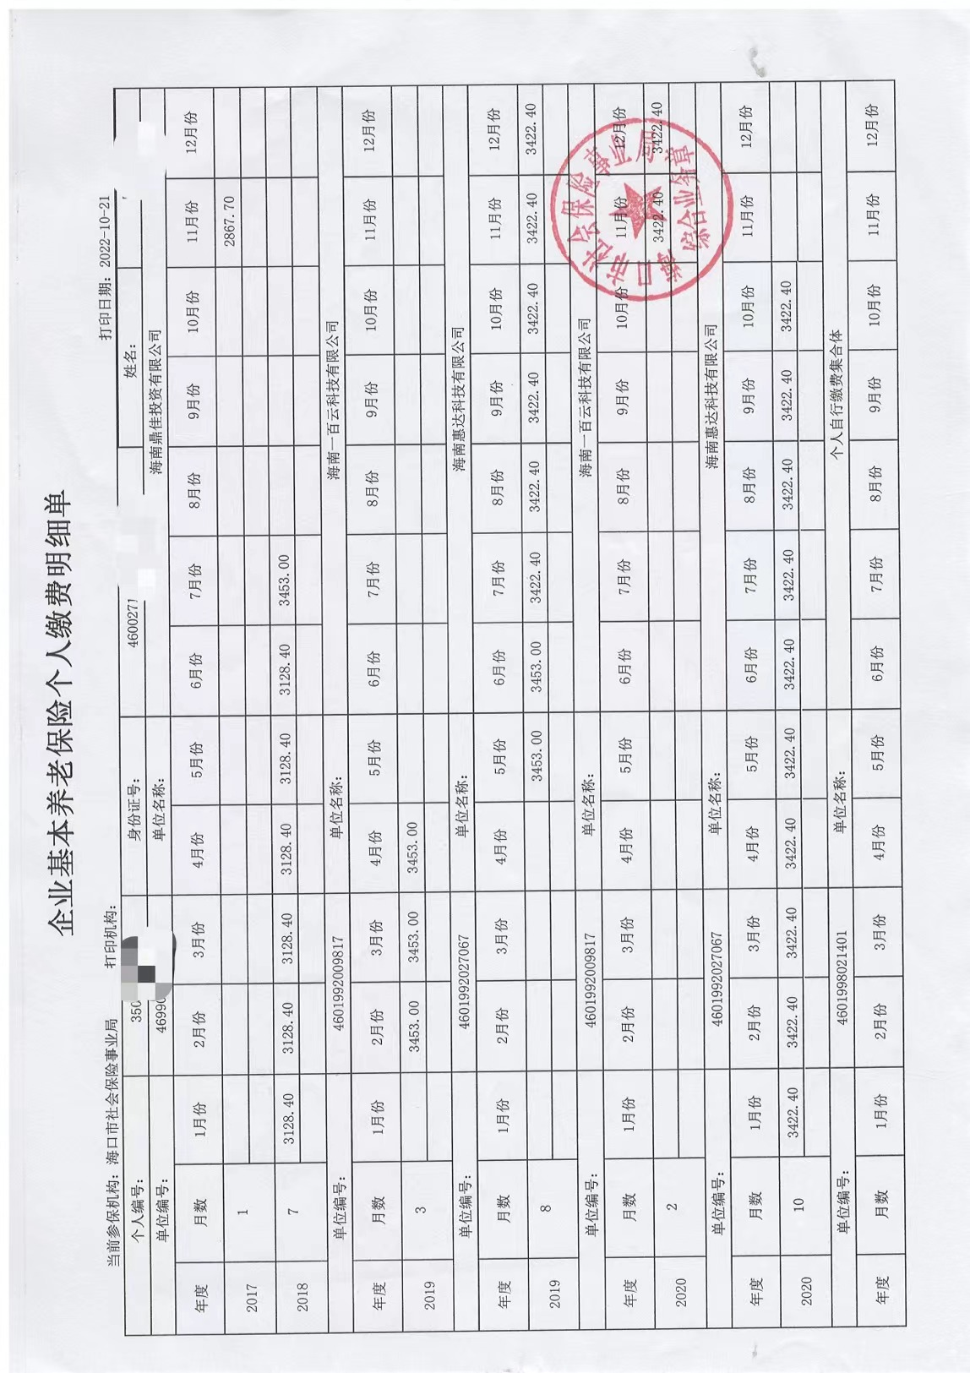

注意：①参加报名的所有应聘者均需同时提供此单及劳动合同；

②此单必须清晰显示用人单位名称和缴纳时间，否则无效。

附件5

**上海世外附属海口学校**

**2025年面向全国自主公开招聘报名表**

**申报岗位：**

|  |  |  |  |  |  |  |  |  |  |  |
| --- | --- | --- | --- | --- | --- | --- | --- | --- | --- | --- |
| 姓名 |  | | 性别 | |  | 出生  年月日 | |  | | 小二寸白底免冠彩色近照 |
| 民族 |  | | 政治  面貌 | |  | 参加工作时间 | |  | |
| 现在职称 |  | | | | 获得年份 |  | | | |
| 身份证  号码 |  | | | | | 联系  电话 | |  | |
| 现户口  所在地 | 省市 | | | | | 住址 | |  | | |
| 学历 | 毕业年份 |  | | | 学历 |  | | 学位 |  | |
| 毕业院校 |  | | | | 所学  专业 | |  | | |
| 教师资格证  类别 | □小学□初中□高中 | | | | | 教师资格证学科 | | |  | |
| 现工作单位 |  | | | | | | 本人是否  在编教师 | | □事业编□非在编 | |
| 学习经历  （大学起） | 时间 | | | 学校及专业 | | | | | 等级 | |
| XXXX.0X—XXXX.0X | | | XXX大学XXX专业 | | | | | 本科 | |
| 工作  经历 | 时间 | | | 工作单位 | | | | | 单位类别 | |
| XXXX.0X—XXXX.0X | | |  | | | | | □公办全日制学校  □民办全日制学校  □培训机构□其他 | |
|  | | |  | | | | | □公办全日制学校  □民办全日制学校  □培训机构□其他 | |
|  | | |  | | | | | □公办全日制学校  □民办全日制学校  □培训机构□其他 | |

|  |  |  |  |  |  |
| --- | --- | --- | --- | --- | --- |
| **近五年教育教学工作情况** | | | | | |
| 起止年月 | 所授学科 | 所授年级 | 周课时总量 | 是否班主任 | 其他职务 |
| XXXX.0X—XXXX.0X |  |  |  |  |  |
|  |  |  |  |  |  |
|  |  |  |  |  |  |
|  |  |  |  |  |  |
|  |  |  |  |  |  |
| **近五年获得市级及以上奖励情况（至多填三项）** | | | | | |
| 获奖时间 | 获奖名称 | | | 颁奖单位 | |
|  |  | | |  | |
|  |  | | |  | |
|  |  | | |  | |
| **个人综述（500字以内）** | | | | | |
| **、** | | | | | |

**（提交一份，正反面打印，不可超过2页）**